Atitit 史诗 大片 电影列表

看完《美国工厂》后，肉叔跟老朋友，知乎答主@皮尺长聊天，问他什么感受，他也说就是****史诗感****。

从何而来？

他举了个例子，梅尔·吉布森的《启示录》，讲玛雅文明的。

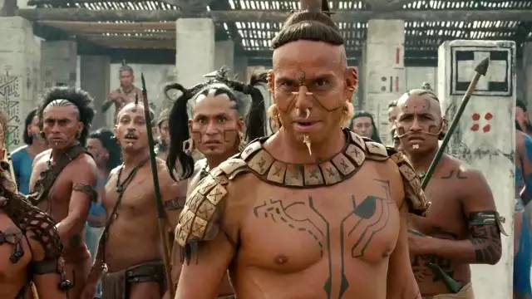

先是玛雅部落近乎赤手空拳的一次狩猎。

紧接着，是玛雅皇帝为了祭奠刚刚落成的金字塔、驱散众神的愤怒，派出大军深入丛林，搜罗弱小部落战俘活祭。

129分钟过去。

一场场残酷的丛林部落战争。

一场场血腥的人头祭祀。

原始、野蛮、刺激、惊险。

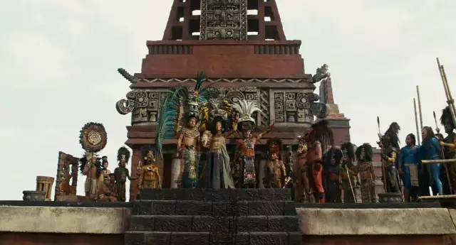

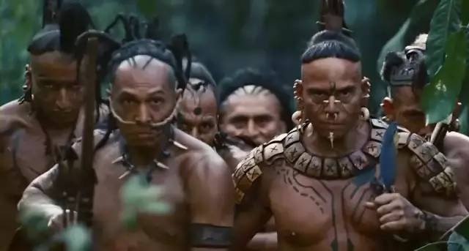

电影超血腥，甚至有人头祭，胆小的朋友……还是建议忍一忍看一看

但最凶险的，是电影即将结束的最后1分钟。

近乎赤身裸体的玛雅人来到海边，西班牙人的舰队从洋面上破浪而来。

就这一个简单的镜头，****甚至仅仅是先头部队小船上武士的双手剑、传教士的十字架，就足够你脊背发凉。****

在坚船利炮的铁与火面前，前面那129分钟玛雅人的石器冲突，荒诞得像是纯粹的搞笑。